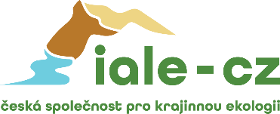

Terénní exkurze
se Zdeňkem Lipským 70´

| 25. května 2023 | Sedlec – Kaňk – Kutná hora |

U příležitosti sedmdesátin nestora české krajinné ekologie, spoluzakladatele, bývalého předsedy a současného čestného člena IALE-CZ Zdeňka Lipského, pořádá naše společnost terénní exkurzi do „domácí“ lokality jubilanta – oblasti Kaňku a Sedlce u Kutné Hory. Členové i další příznivci krajinné ekologie se tak mohou těšit na zajímavou vycházku se vskutku zasvěceným průvodcem – krajinou domova nás provede přímo Zdeněk Lipský.

Předběžný program
10:00 Sraz účastníků v Sedlci u Kutné Hory
10:00 – 12:00 exkurze lokalitou Kaňk a okolí
12:00 – 13:00 oběd v Havířské boudě
13:00 – 15:00 vycházka zpět do Kutné Hory - Sedlce
Přesný program exkurze a její náplň bude upřesněna.

Přihlášení na exkurzi
Zájem o účast na exkurzi vyjádřete mailem Dušanovi Romportlovi (dusan.romportl@natur.cuni.cz).

